

VY_12_INOVACE_167_ČTENÍ_NÁZVY DNŮ
Jaroslava Hušpauerová
ZŠ Speciální, Šafaříkova 991, Litvínov
CZ.1.07/1.4.00/21.1535

Učební materiál nabízí:
- Upevňování názvů dnů
- Procvičování zrakového vnímání

Postup:
Každá stránka má své zadání v pravém horním rohu.
Stránka č. 1 a č. 2 jsou jeden úkol.

Přiřaď názvy dnů ke správnému obrázku.






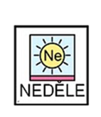

-1-
Slova rozstřihej a nalep ke správnému obrázku.

PONDĚLÍ

ÚTERÝ

STŘEDA

ČTVRTEK

PÁTEK

SOBOTA

NEDĚLE

-2-
Spoj stejné názvy dnů.

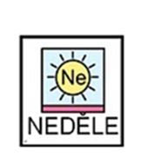






-3-
Škrtni dvojice obrázků, které nejsou stejné.

-4-
Škrtni, co do řádku nepatří.





-5-

Zdroje:

http://adlettka.blog.cz/

